

Fundacja Avalon
biuroprasowe.fundacjaavalon.pl

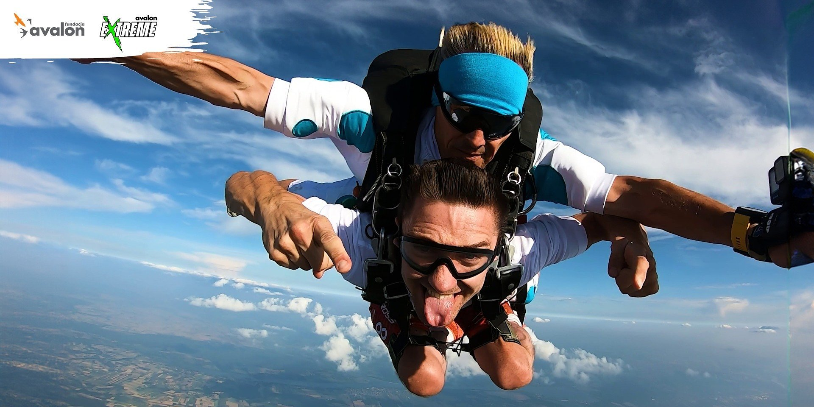

#ExtremalnieInspiruje – wyskocz z Fundacją Avalon w przestworza!

2024-05-23

Chcesz zaznać podniebnej przygody? Pragniesz poznać świat z nieco innej perspektywy? Z Fundacją Avalon nie ma rzeczy niemożliwych! Już od czterech lat organizacja, w ramach prowadzonego przez nią projektu Avalon Extreme, przeprowadza konkurs #Extremalnieinspiruje, w którym do wygrania jest skok ze spadochronem! W tym roku, po raz kolejny, spotkamy się w SkyDive Warszawa już 21 czerwca 2024 roku.

Prawdziwy sport jest tylko jeden!

Projekt Fundacji Avalon, Avalon Extreme, organizując corocznie konkurs #Extremalnieinspiruje pragnie pokazać, że niepełnosprawność nie jest przeszkodą w drodze do realizacji tych najbardziej ekstremalnych marzeń. Od 22 maja do 3 czerwca na profilu Avalon Extreme na Facebooku będzie trwać czwarta edycja konkursu. Aby wziąć udział wystarczy znaleźć post i w komentarzu oznaczyć inspirującą dla uczestnika osobę, uzasadnić swój wybór w kilku ciekawych zdaniach i opatrzyć całość hashtagiem #ExtremalnieInspiruje. We wtorek 4 czerwca, organizatorzy wyłonią 3 zwycięzców z najciekawszymi odpowiedziami. Konkurs przeznaczony jest dla osób z niepełnosprawnościami. Po pozytywnej weryfikacji przez lekarza sportowego stanu zdrowia i predyspozycji do wykonania skoku, zwycięzcy będą mogli zrealizować nagrodę. Regulamin konkursu znajduję się na stronie internetowej.

Mazowsze z innej perspektywy

W piątek 21 czerwca projekt Avalon Extreme umożliwi realizację skoku ze spadochronem trzem zwycięzcom konkursu.

To niesamowite, że już raz czwarty raz spełnimy marzenie trzech kolejnych śmiałków! Wszystkie z trzech ufundowanych przez organizatora skoków zostaną wykonane w tandemach. Podczas skoku, uczestnik zostanie przypięty za pomocą uprzęży do doświadczonego instruktora, który zadba o prawidłowy przebieg skoku, a zwycięzca będzie czerpał pełnię radości z wyjątkowej nagrody. Przejdzie on przed samym skokiem obowiązkowy instruktaż bezpieczeństwa. Nad całością przedsięwzięcia będzie czuwał wykwalifikowany zespół Skydive Warszawa, mający wieloletnie doświadczenie w organizacji skoków spadochronowych. Mamy nadzieję, że kolejny raz poznamy się z inspirującymi osobami i wspólnie pokażemy, że niepełnosprawność nie ogranicza w realizowaniu celów i marzeń!
- Aleksandra Kogut, kierowniczka projektu Avalon Extreme.

Fundacja Avalon zachęca wszystkich chętnych do wzięcia udziału w konkursie! Będzie to doskonała okazja, aby poznać Mazowsze z nieco innej perspektywy. Warto zapoznać się z relacjami z poprzednich lat konkursu, aby przekonać się, że z projektem Avalon Extreme bariery nie istnieją!

Avalon EXTREME to projekt realizowany przez Fundację Avalon, którego misją jest zmiana postrzegania niepełnosprawności poprzez promocję sportów ekstremalnych. Pokazując osoby z niepełnosprawnościami jako ludzi aktywnych, samodzielnych i odnoszących sukcesy sportowe w widowiskowych i ekstremalnych dyscyplinach, Fundacja udowadnia, że niepełnosprawność nie stoi na przeszkodzie do samorealizacji i rozwoju pasji. Fundacja w ramach Avalon EXTREME tworzy nowe miejsca szkoleniowe i treningowe dla osób z niepełnosprawnościami oraz współpracuje z gronem ambasadorów popularyzujących sporty ekstremalne.

Fundacja Avalon to jedna z największych organizacji pozarządowych w Polsce wspierających osoby z niepełnosprawnościami i przewlekle chore, powstała w 2006 roku, a od roku 2009 posiada status organizacji pożytku publicznego. Ma siedzibę w Warszawie, jednak swoim wsparciem obejmuje osoby potrzebujące z całej Polski. Fundacja oferuje pomoc potrzebującym w obszarze finansowym, a także prowadzi szereg programów społecznych i edukacyjnych, mających na celu aktywizację OzN a także zmianę postrzegania osób z niepełnosprawnościami w polskim społeczeństwie. Fundacja Avalon aktualnie wspiera około 14 500 osób z całej Polski. Łączna wartość pomocy udzielonej przez Fundację swoim podopiecznym wynosi blisko 400 mln.

 | extremalnieinspiruje-wyskocz-z-fu.pdf | Download
 | extremalnieinspiruje-wyskocz-z-fu.docx | Download
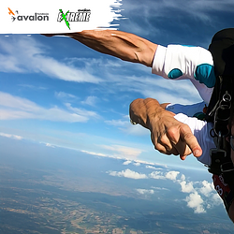 | skoki-spadochronowe-prowly-1920x960.png | Download

